KẾ HOẠCH BÀI DẠY
MÔN TIẾNG VIỆT
KIẾN VÀ CHIM BỒ CÂU ( T3+4)
I. YÊU CẦU CẦN ĐẠT
1. Yêu cầu cần đạt về kiến thức, kĩ năng
- Thông qua việc đọc đúng, rõ ràng một câu chuyện ngắn và đơn giản có lời thoại; hiểu và trả lời đúng các câu hỏi có nội dung liên quan đến văn bản; quan sát, nhận biết được các chi tiết trong tranh và suy luận từ tranh được quan sát.
- Thông qua hoạt động viết lại đúng câu trả lời cho câu hỏi trong văn bản đọc; hoàn thiện câu dựa vào những từ ngữ cho sẵn và viết lại đúng câu đã hoàn thiện; nghe – viết một đoạn ngắn.
- Thông qua hoạt động trao đổi về nội dung của VB và nội dung được thể hiện trong tranh.
2. Yêu cầu cần đạt về phẩm chất, năng lực.
- Phát triển phẩm chất và năng lực chung:
- Ý thức giúp đỡ lẫn nhau khi hoạn nạn, khả năng làm việc nhóm, khả năng nhận ra những vấn đề đơn giản và đặt câu hỏi.
II. ĐỒ DÙNG
- Tranh minh hoạ có trong SHS được phóng to hoặc máy tính có phần mềm phù hợp, máy chiếu, màn hình.
III. HOẠT ĐỘNG DẠY HỌC
TIẾT 3
5. Chọn từ ngữ để hoàn thiện cầu và viết câu vào vở (20’)  * Mục tiêu: Ôn lại bài đã học, trình bày câu đã hoàn thiện vào vở tập viết.  * Phương pháp: Vấn đáp, thực hành  * Tổ chức hoạt động:  - GV treo bảng phụ ghi sẵn BT 5 và các từ  - Gọi HS nêu yêu cầu BT  - GV hướng dẫn học sinh làm việc theo nhóm để chọn từ ngữ thích hợp và hoàn thiện câu.  - GV yêu cầu đại diện nhóm trình bày kết quả  - GV gọi HS nhận xét  - GV nhận xét, chốt câu đúng.  - Yêu cầu HS viết câu hoàn chỉnh vào vở  - Yêu cầu HS trao đổi và nhận xét bài của bạn cùng bàn.  - GV kiểm tra nhận xét một số bài của HS. | - Quan sát  - HS đọc yêu cầu BT  - HS thảo luận nhóm.  - HS trao đổi sản phẩm với bạn bên cạnh, nhận xét sản phẩm của nhau.  - Đại diện nhóm trình bày  a. Nam nhanh trí nghĩ ngay ra lời giải cho câu đố.  b. Ông kể cho em nghe một câu chuyện cảm động.  - Theo dõi, nhận xét, bổ sung.  - Viết câu vào vở.  - Nhận xét bài của bạn.
6. Kể lại câu chuyện: Kiến và chim bồ câu  * Mục tiêu: H nhìn tranh và kể lại được câu chuyện.  * Phương pháp: Thảo luận, vấn đáp  * Tổ chức hoạt động:  - GV đưa ra các bức tranh phóng to từ SHS  - GV gợi ý chia câu chuyện thành 4 đoạn nhỏ có nội dung theo 4 bức tranh  + Tranh 1: Kiến gặp nạn  + Tranh 2: Bồ câu cứu kiến thoát nạn  + Tranh 3: Người thợ săn ngắn bắn chim bồ câu và kiến cứu chim bồ câu thoát nạn.  + Tranh 4: Hai bạn cảm ơn nhau.  - GV chia lớp thành các nhóm - YC HS dựa vào các bức tranh, xây dựng để mỗi bạn kể lại câu chuyện cho các bạn trong nhóm cùng nghe.  - Gv yêu cầu đại diện một số nhóm kể câu chuyện trước lớp.  - Gv nhận xét, khen ngợi hs.  - Em hãy nêu ý nghĩa của câu chuyện này?  - GV chốt lại nội dung câu chuyện: Cần giúp đỡ những người khác khi họ gặp hoạn nạn (Cần giúp đỡ nhau trong hoạn nạn) | - Quan sát tranh  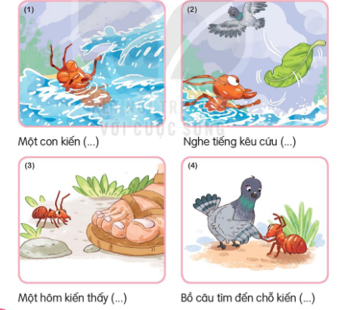  - Lắng nghe  - Làm việc theo nhóm  - Đại diện nhóm kể trước lớp  - HS khác lắng nghe, nhận xét.  - HS trả lời theo ý hiểu.  - Lắng nghe.  - Vài học sinh nhắc lại nội dung.
TIẾT 4
7. Nghe – viết  * Mục tiêu: H đọc lại và nghe viết được đoạn văn.  * Phương pháp: thực hành.  * Tổ chức hoạt động  - Giới thiệu đoạn văn  “Nghe tiếng kêu cứu của kiến, bồ câu nhanh trí nhặt chiếc lá thả xuống nước. Kiến bám vào chiếc lá và leo được lên bờ.” | - Quan sát, đọc nhẩm

- GV đọc đoạn văn  - Đoạn văn gồm có mấy câu?  - Những chữ nào cần viết hoa chữ cái đầu tiên?  - Kết thúc một câu ta dùng dấu gì?  - GV đọc cho HS viết bảng con từ khó  - GV đọc cho HS viết, lưu ý cho HS tư thế ngồi, cách cầm bút, …  - GV đọc cho HS soát lỗi  - GV kiểm tra, nhận xét bài của một số học sinh. | - Lắng nghe  - Đoạn văn có 2 câu  - Những chữ đầu câu: Nghe, Kiến  - Dùng dấu chấm  - HS viết bảng con: xuống nước, tiếng, kiến, nhanh,….  - Viết chính tả vào vở.  - Lắng nghe, soát lỗi chính tả
8. Tìm trong hoặc ngoài bài đọc “Kiến và chim bồ câu” các từ ngữ có tiếng chứa vần ăn, ăng, oat, oăt  * Mục tiêu:  - H tìm được các từ ngữ phù hợp.  * Phương pháp: thực hành.  * Tổ chức hoạt động  - GV nêu yêu cầu  - Gọi đại diện nhóm trả lời  - Gọi HS nhận xét, bổ sung  - Viết lại các tiếng, từ lên bảng  - Y/c Hs đọc, phân tích, đánh vần lại các tiếng.  - YC học sinh đọc đồng thanh | - Lắng nghe  Thảo luận nhóm đôi tìm các tiếng trong/ngoài bài chứa vần ăn/ăng; oat/oăt  - Đại diện nhóm nêu  - Các nhóm khác nhận xét, bổ sung  - Làm theo yêu cầu của GV  (cá nhân – nhóm- tổ)  - Đọc đồng thanh
9. Quan sát tranh và dùng từ ngữ trong khung để nói: Việc làm của người thợ săn là đúng hay sai? Vì sao?  * Mục tiêu:  - H quan sát tranh và trả lời.  * Phương pháp: thực hành.  * Tổ chức hoạt động  - GV giới thiệu tranh  - Nêu yêu cầu: Em hãy quan sát tranh và dùng từ ngữ trong khung để nói: Việc làm của người thợ săn là đúng hay sai? Vì sao?  - Gợi ý:  - Em nhìn thấy gì trong tranh?  - Em nghĩ gì về hành động của người thợ săn? Vì sao?  - Yêu cầu học sinh thảo luận nhóm để trả lời câu hỏi trong bài  - Gọi đại diện nhóm trình bày  + Em nghĩ gì về hành động của người thợ săn?  + Vì sao em nghĩ như vậy?  - YC HS nhận xét, bổ sung  - GV nhận xét, khen HS, chốt ý. | \  - Quan sát tranh  - Lắng nghe yêu cầu  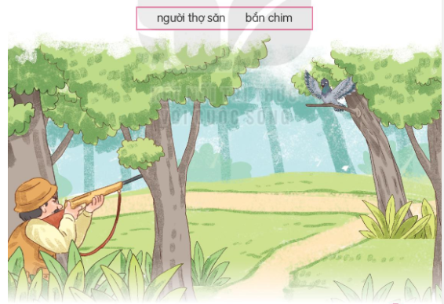  - Làm việc theo nhóm  - Đại diện nhóm trình bày  + Không yêu loài vật, ….  + Trả lời theo ý hiểu của HS: VD: Chim thường hót đánh thức em mỗi buổi sáng, ..
10. Củng cố  - GV yêu cầu HS nhắc lại những nội dung đã học. GV tóm tắt lại những nội dung chính.  - GV tiếp nhận ý kiến phản hồi của HS về bài học.  - GV nhận xét, khen ngợi, động viên HS.  - GV giao nhiệm vụ cho HS tìm hiểu, xem trước bài học sau.  - Nhận xét tiết học. | - HS nêu ý kiến về bài học (hiểu hay chưa hiểu, thích hay không thích, cụ thể ở những nội dung hay hoạt động nào)

